Diferencias entre cable UTP categorías 6 y 7

|  |  |  |
| --- | --- | --- |
|  | **Categoría 6** | **Categoría 7** |
| Retrocompatibilidad | Con categorías 3 y 5/5e | Con categorías 5 y 6 |
| Frecuencia máxima de transmisión | 250 MHz | 600 MHz |
| Tipos de redes | 10BASE-T, 100BASE-TX, 1000BASE-T/1000BASE-TX, 10GBASE-T | 10GBASE-T |
| Características | Reduce aun más la diafonía y el ruido que otras categorías | Establece especificaciones más estrictas para la diafonía y el ruido en el sistema |
| Blindaje | No posee | Posee blindaje para los pares trenzados individuales y para todo el cable. (Es ScTP o Screened UTP) |
| Distancia | Para 10/100/1000BASE-T, la distancia máxima es de 100m.  Para 10GBASE-T, la distancia máxima es de 55m | 100m |
| Conectores | 8P8C (RJ-45) | 8P8C compatibles con GG45 y TERA (RJ-45 de 1 pin) |
| Normas | EIA/TIA 568 | No es reconocida en EIA/TIA 568 debido a que no soporta conectores 8P8C |
| Velocidad de transmisión | 1 Gbps | 10 Gbps |

Cable UTP categoría 7

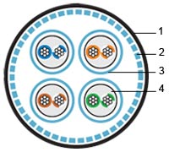

1 - Forro exterior   
2 - Pantalla - malla  
3 - Pantalla de lámina de aluminio  
4 - Par trenzado patch

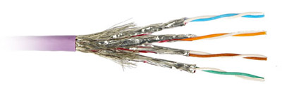

Características técnicas

Conductor: hilo multifilar de cobre desnudo, 7x0.16, 26 AWG

Aislamiento: espuma poliolefina, 1.00 mm, máximo

Cantidad de hilos: 8

Cantidad de pares: 4

Color de los pares trenzados:   
- blanco - azul   
- blanco - naranja   
- blanco - verde   
- blanco - marrón

Cada par está envuelto con una lámina de aluminio- poliéster (lámina de aluminio por fuera) que cubre el 100% del revestimiento del par trenzado

Pantalla exterior: revestimiento trenzado de cobre estañado que cubre un 60% del revestimiento del cable

Material del forro: LSZH (refractario, de baja emisión de humo, no contiene halógenos)

Diámetro exterior del cable: 6.0±0.2 mm

Peso del cable: 40 kg/km

Temperatura de almacenaje: -30ºC - +70ºC

El cable está en conformidad con el estándar de seguridad contra incendios: UL 1581 VW-1, IEC 332-1

Cable UTP Categoría 6

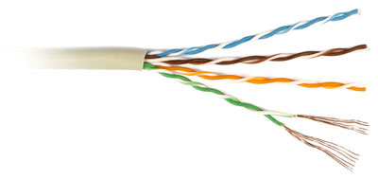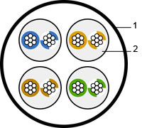

1 - Forro exterior  
2 - Par trenzado patch

Características técnicas

Conductor: 7 hilos de cobre desnudos Ø0.2±0.01 mm, 24 AWG  
Aislamiento: polietileno altamente denso, grosor mínimo 0.18 mm  
Diámetro del hilo 1.03±0.02 mm  
Color de los pares trenzados:   
  - azul - blanco/azul,   
  - naranja - blanco/naranja,   
  - verde - blanco/verde,   
  - marrón - blanco/marrón  
4 pares trenzados recubiertos con un forro de PVC (grosor mínimo del forro 0.4 mm)  
Diámetro exterior del cable 5.3±0.2 mm  
Temperatura de funcionamiento: +75ºC  
Resistencia al fuego: CM

Bibliografía

esp.hyperlinesystems.com

[www.laneros.com](http://www.laneros.com/archive/index.php/t-186495.html)

en.wikipedia.org

discountcablesusa.com